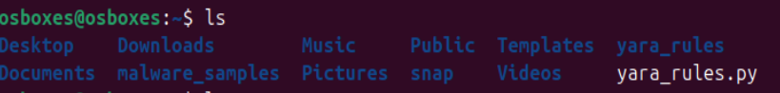





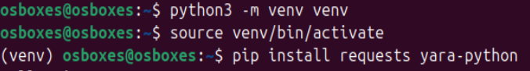

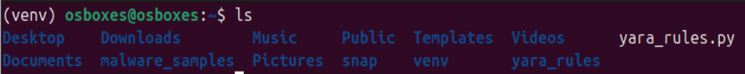

Para descargar las reglas Yara de los repositorios de GitHub de Cape y FeversingLabs utilice el programa yara_rules.pg

Descarge las reglas Yara del ***Github-ThreatHunting -signature_keyword*** como se muestra a continuación:

Descargue todas las reglas Yara del subdirectorio **signature_keyword** en el subdirectorio que aparece a continuación y ahora me queda colocarlas todas en un subdirectorio que llamare **signature_keyword** en el subdirectorio **yara_rules** original.

Si en la ejecución de las pruebas del programa necesito eliminar el contenido del subdirectorio malware_samples por alguna razón como que el programa repita los .exe cada vez que se ejecute el siguiente comando lo hace:

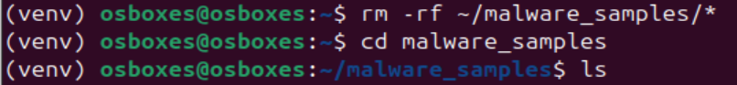

Copio el Malware/Ransomware .exe Windows, que está en /Home/Downloads/ al subdirectorio de malware_samples:

El siguiente screenshot muestra el bash para compilar las reglas yara manualmente de tres repositorios de GitHub: Cape, ReversingLabs y el subdirectorio signature_keyword de ThreatHunts. Pero antes tuve que cambiar los permisos porque no me dejaba crear el archivo **rules_compiled**.



Ahí aparece el archivo rules_compiled.



El programa Python siguiente descompacta de .zip a .exe:















